2017年通信电路考试B卷答案

一、

(1)



(2) 回路谐振电阻和带宽



(3)求满足0.5 MHz带宽的并联电阻。 设回路上并联电阻为*R*1, 并联后的总电阻为*R*1∥*R*0, 总的回路有载品质因数为*Q*L。

由带宽公式, 有

回路总谐振电阻为



二、

第一种解法：

(1)由题意可知，匹配网络应使负载值变小，故采用下图所示网络。

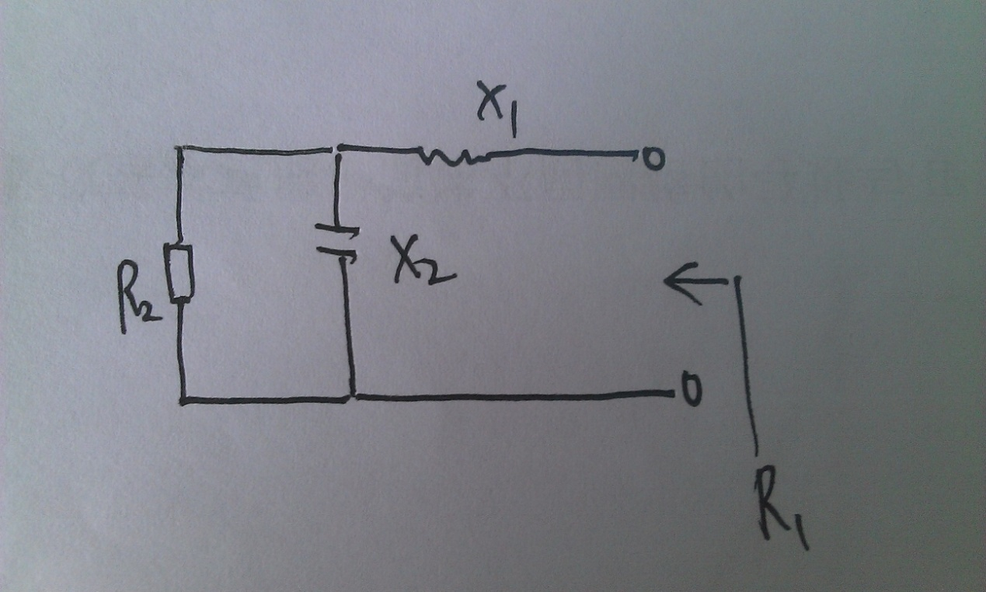

(2)











第二种解法：

(1)由题意可知，匹配网络应使负载值变小，故采用下图所示网络。

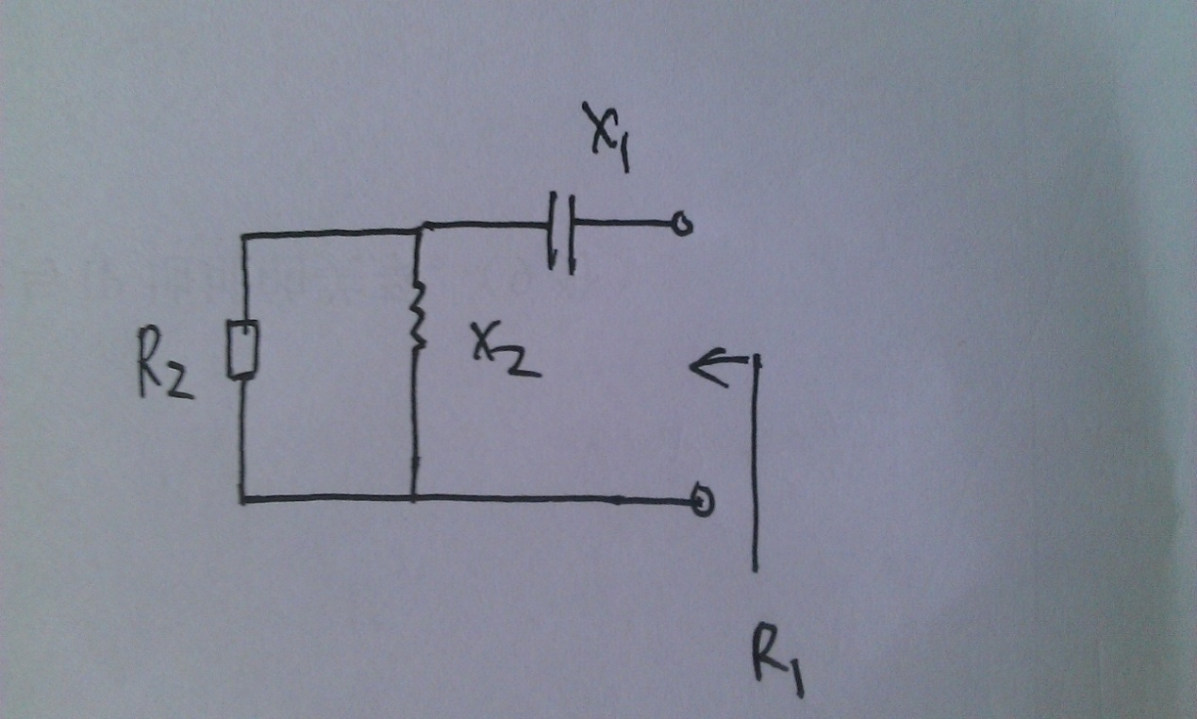

(2)









三、

（1）输入匹配网络由

（2）输出匹配网络由

（3）基极馈电由高频扼流圈，为自给方式供电

（4）集电极馈电由，为并馈方式供电

（5），

因为功放增益为10dB，所以

（6）V

（7）=10V A

（8）



四、

交流通路如图。

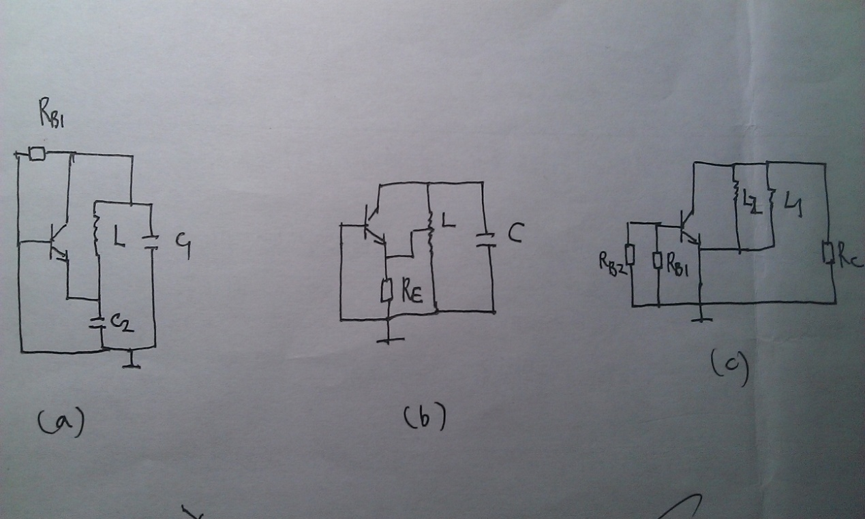

由交流通路可知，图(a)不满足三点式组成法则，修改方法：应将电感L换成电容，电容C1换成电感，改好为电容三点式振荡电路

图(b)交流通路满足三点式组成法则，但是直流通路中三极管集电极和发射极被短路，有两种修改方法：（1）应将发射极和电感L之间的通路改为通过隔直流电容的电路，改好为电感三点式振荡电路；（2）将电感L换成两个电容，两个电容中间有通路接到发射极，将电容C换成电感，改好为电容三点式振荡电路。

由交流通路可知，图(c)不满足三点式组成法则。有两种改法：（1）改成图1，为电容三点式振荡电路；（2）改成图2，为电感三点式振荡电路。

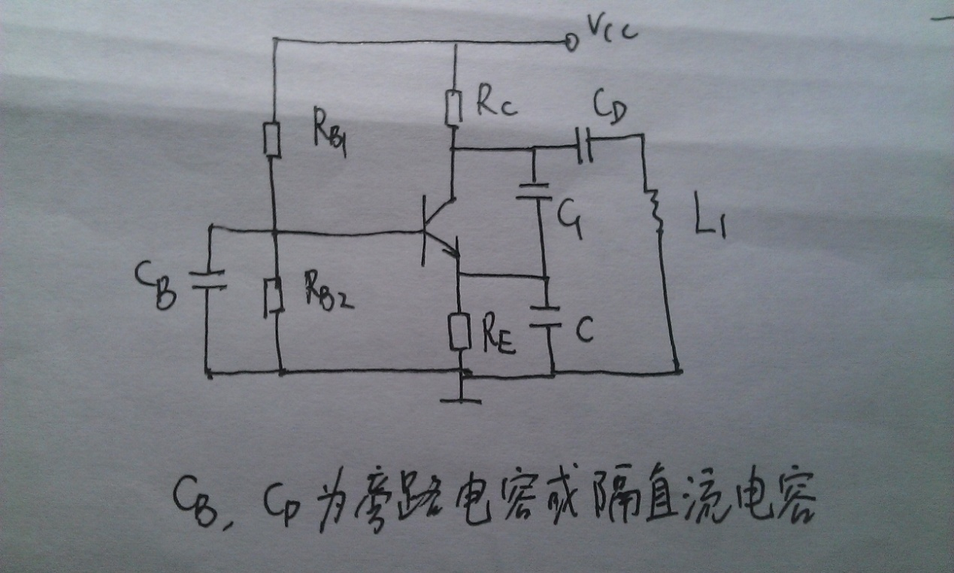

图1

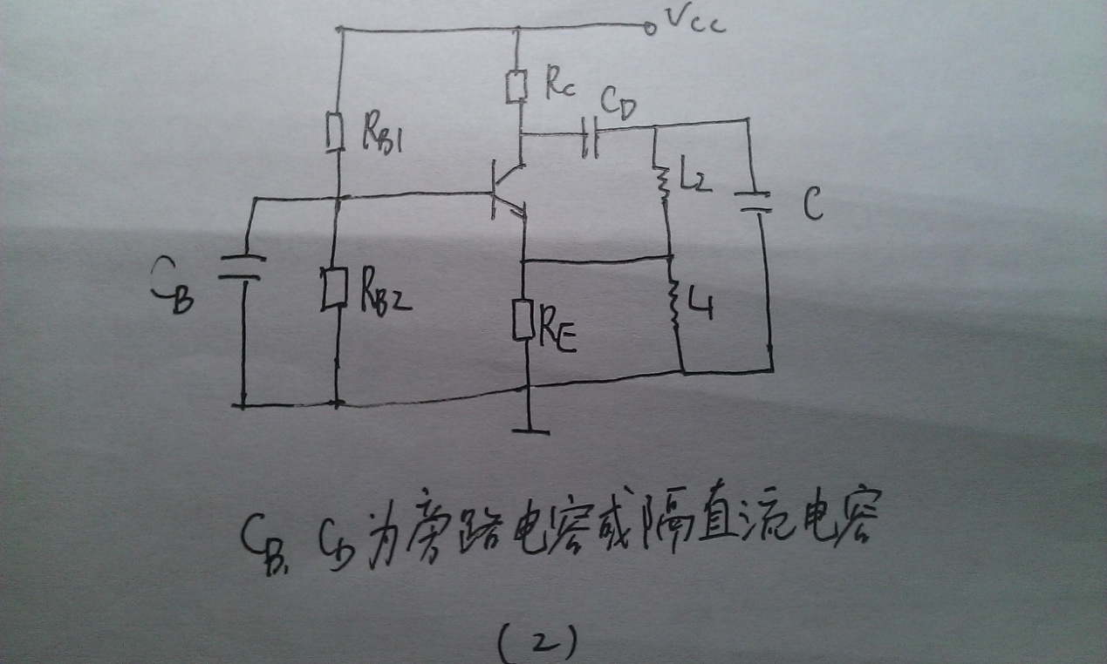

图2

五、

（1）

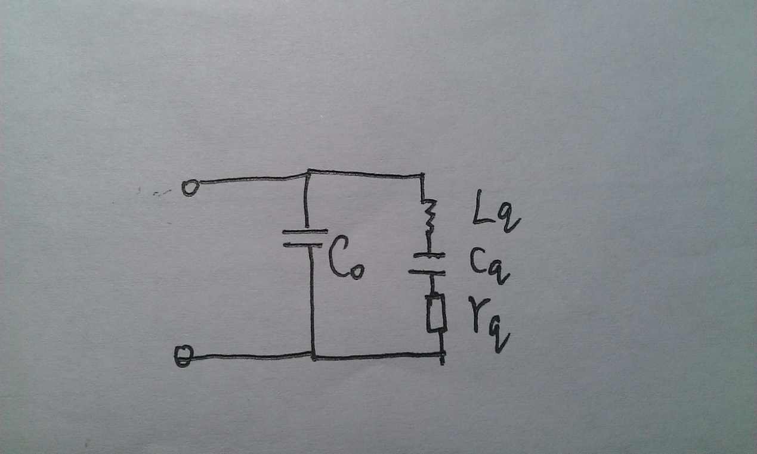

（2），，



（3）

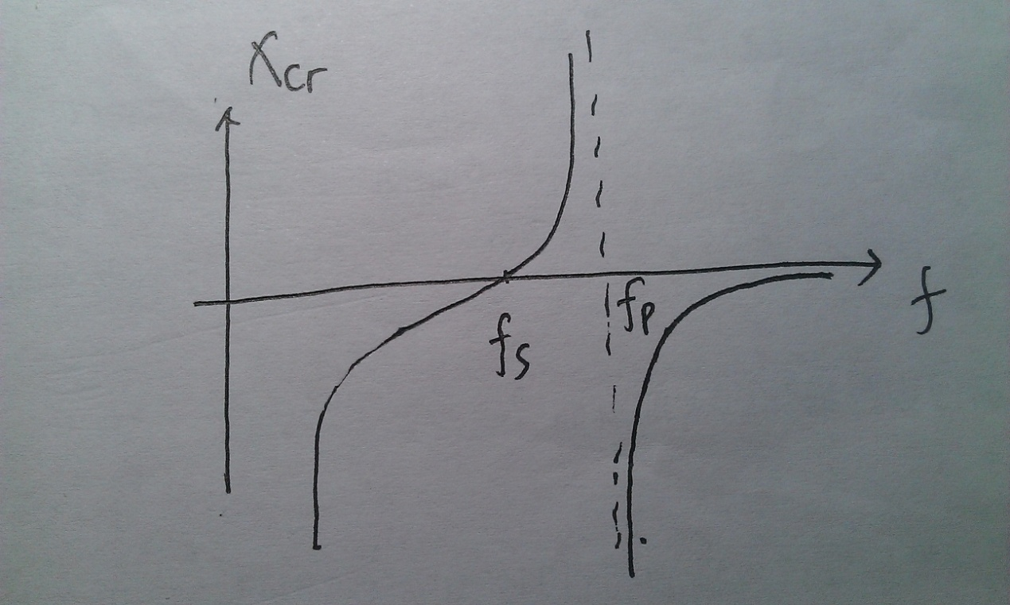

（4）

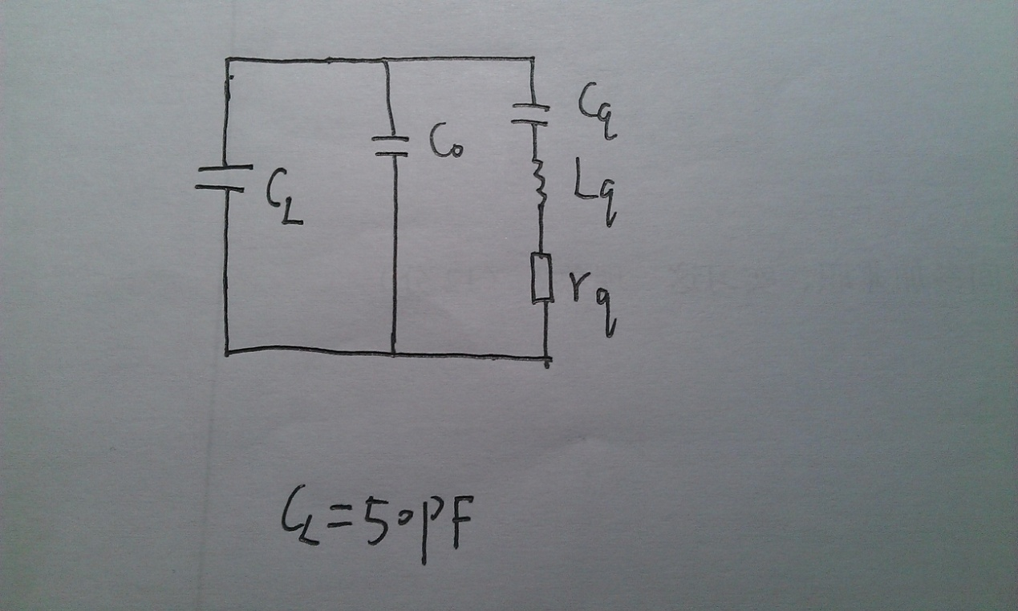

由于晶体需要呈感性，振荡频率的区间为。

六、

（1）



（2）双边带调制信号

（3）



（4）



七、

（1）

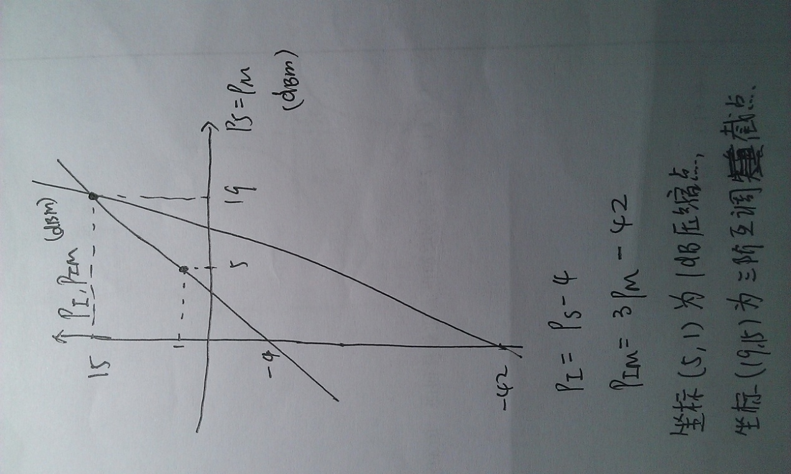

（2），可知

八、

（1）假设根据电路可知，交流通路中短路，



（2）

（3），

（4），



九、

（1）

（2）

（3）

（4） 

十、

